осш №30 им. Ораза Жандосова
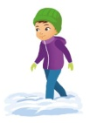
Краткосрочный план урока
Раздел (сквозная тема): | Раздел 3В. Дроби и проценты. Задачи. Охрана окружающей среды
ФИО учителя: | Афанасьева ЕИ.
Дата: | 01.03.2023
Класс: 4 Г | Количество присутствующих: | Количество отсутствующих:
Тема урока: | Решение задач. Закрепление. Проблема сбора и переработки мусора
Цели обучения в соответствии с учебной программой: | 4.5.1.3 анализировать и решать задачи: на нахождение части от целого, составлять и решать обратные задачи
Цели урока: | Анализируют и решают задачи изученных видов: на нахождение части от целого, на пропорциональное деление, на зависимость между величинами; определяют закономерность в последовательности чисел, выраженных обыкновенными дробями с одинаковыми знаменателями; совершенствуют вычислительные навыки.

Ход урока:
Этап урока/ Время | Действия педагога | Действия ученика | Оценивание | Ресурсы
1.Начало урока.  0-5 мин | Создание положительного эмоционального настроя:  Здравствуйте, мои дорогие! Предлагаю вам поздороваться друг с другом, продолжив по очереди фразу:  "Здравствуй, я рад(а) тебя сегодня видеть здесь потому что ..." | Приветствуют учителя. Организуют свое рабочее место, проверяют наличие индивидуальных учебных принадлежностей | ФО  Оценивание эмоционального состояния | Эмоц. настрой
2. Середина урока.  5 – 35 мин | 1.Актуализация жизненного опыта.  (И) Вычислительная разминка.  (И) Математический диктант:  1. Частное чисел 360 и 90 равно  2. Первый множитель 60, второй – 70. Чему равно значение произведения.  3. 280 уменьшили в 7 раз  4.280 уменьшили на 7  5. Первое слагаемое 940, второе – 260. Чему равно значение суммы?  6. Делимое – 540 делитель - 9. Найди значение частного.  7. Произведение чисел 700 и 30 равно…  8. Число 630 больше числа 90 в … раз.  9. Уменьшаемое 750, вычитаемое – 324, значение разности …  10. Увеличь число 500 в 4 раз.  2. (Г) Математика в жизни. (Работа с этикеткой)  Постановка цели (проблемная ситуация).  - Кто изготовитель данной продукции?  - Как заказать данный товар?  - Какая информация даётся на этикетке?  - Алан перекусил вафельками 100гр и запил всё бокалом чая. Высчитайте кКал данного перекуса.  1 бокал чая – 80кКал 100гр. - 510кКал  - После перекуса Алан вспомнил, что должен быть на встрече с друзьями. Он отправился быстрым шагом на встречу и через час был на месте. Сколько кКал сжег Алан, сели за 30мин быстрым шагом сжигается 150кКал?  - 2 пачки вафель стоят 760тг. Сколько стоят 5 таких пачек?  - Сколько сдачи мне должны будут дать с 5.000 тенге?  - В магазине на витрину выставили 285 упаковок вафель. За день продали 3/5 часть. Сколько упаковок осталось на витрине?  3. (П) Работа с текстом.  Как жить в гармонии с природой? Как ей помочь? Вся наша жизнь окружена вещами. Одни мы бережно храним, другие выбрасываем, не задумываясь. Каждая из вещей рано ил поздно оказывается на мусорной свалке. В год на каждого жителя крупного города приходится примерно тонна мусора!  Сегодня очень важно использовать бытовые отходы повторно. На смену «Линейной экономике» которая подразумевает с собой принцип «Произвели – Использовали - Выбросили», приходит «циркулярная экономика», работающая по принципу многократного использования товара с последующим возвратом к первоисточнику.  Основная идея этого термина заключается в том, что за переработку, сбор и утилизацию произведенного товара платит производитель, что мотивирует производителя еще в начале производства думать над экологическими последствиями из-за выпущенного товара.  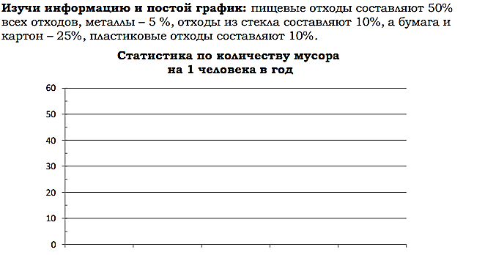  4. (К) Развитие логического мышления.  - Рассмотрите данный ряд чисел. Установите закономерность и продолжите ряд еще на два числа.  1 2 4 8 … ….  8 8 8 8  - Какая дробь выделяется в данном ряду?  - Почему?  - Что общего у первых трёх дробей?  - А у последних?  Представьте неправильные дроби в виде суммы смешенных чисел.  5. (И) Решение комбинаторных задач.  Серик установил код замка. Чтобы его открыть, надо набрать комбинации из этих трёх цифр – 1, 2, 3.  Сколько существует комбинаций?  Код замка Серика – это чётное число, больше 300. Какое это число? | Совершенствуют вычислительный навык  Выполняют математический диктант под руководством учителя.  Формулируют тему урока, определяют цель урока  Изучают информацию на этикетке, отвечают на вопросы.  Работают в группах, выполняют задания под руководством учителя.  отвечают на вопросы  Работают самостоятельно  Работают самостоятельно.  Работают в группах, выполняют задания под руководством учителя.  Отвечают на вопросы по содержанию текста  Работают в парах , выполняют задания под руководством учителя.  Работают самостоятельно  Работают самостоятельно | ФО применяют алгоритмы сложения и вычитания, умножения и деления многозначных чисел  ФО Взаимопроверка распознают числовые выражения (суммы, разности, произведения, частного), названия компонентов арифметических действий и находит значения выражений.  ФО  интерпретирует информацию, сравнивает и обобщает данные;  ФО анализируют и решают задачи на нахождение суммы смешанных чисел  ФО анализируют и решают задачи: на нахождение части от целого,  ФО анализируют и решают задачи: на пропорц-ное деление,  ФО анализируют и решают задачи на зависимость между величинами  ФО интерпретируют информацию, сравнивают и обобщают данные; используют для обозначения: процента символ %  ФО определяют закономерность в последовательности чисел, выраженных обыкновенными дробями с одинаковыми знаменателями  ФО решают комбинаторные задачи методом перебора | Карточка  Карточка  Тетрадь  Этикетка  Карточка  Тетрадь  Учебник  тетрадь  Карточка
3. Конец урока.  35-40 мин | 7.Итог урока.  -Какую цель мы поставили на сегодняшнем уроке?  - Достигли ли мы этой цели?  - Какие затруднения были у вас на уроке?  - Что нужно сделать чтобы эти затруднения не  повторялись?  Рефлексия.  Предлагает оценить свою работу при помощи Ступенек успеха. | Отвечают на вопросы учителя, оценивают сою деятельность на уроке | ФО | Картинки к рефлексии.
Рефлексия для учителя:
Важные вопросы по уроку: | Комментарии по проведенному уроку:
1.Были ли цели урока/цели обучения реалистичными? | да | нет | не всегда
2. Все ли учащиеся достигли ЦО? | да | нет | не всегда
3. Правильно ли проведена дифференциация на уроке? | да | нет | не всегда
4. Выдержаны ли были временные этапы урока? | да | нет | не всегда
Итоговая оценка (с точки зрения преподавания и обучения)
Какие этапы урока были наиболее успешны? | Мотивация | Открытие нового |  | Работа над ранее изученным
 | Актуализация | Закрепление |  | Рефлексия
 | Постановка цели | Самостоятельная работа

